Со школьниками работают в рамках программы 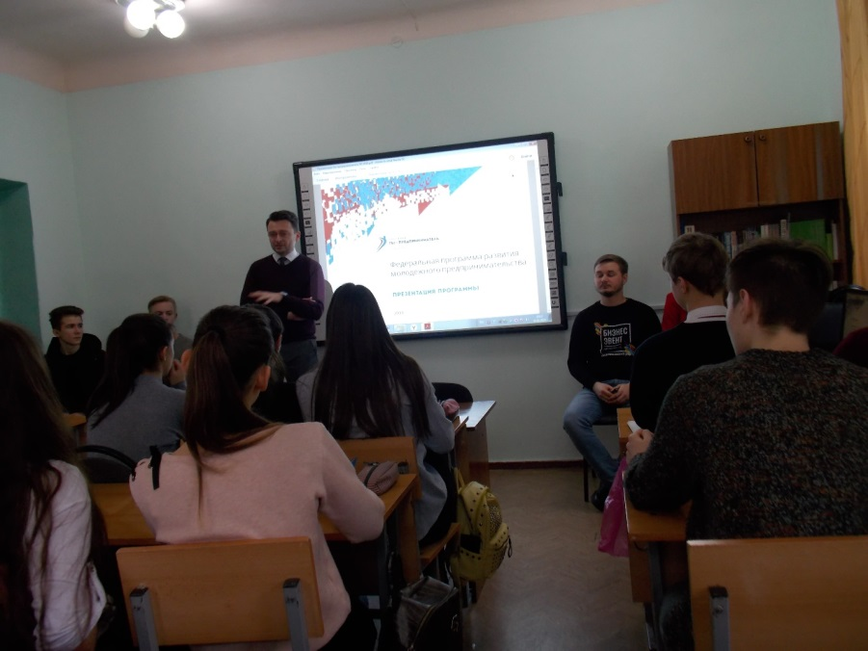«Ты – предприниматель!»
Говорят, что предпринимателем необходимо родиться. Тогда характер, заложенный природой, будет сопутствовать успеху. Однако, навыки будущего владельца собственного дела необходимо раскрыть и развивать с юных лет. Многие молодые люди хотели бы сегодня открыть свое дело, но не знают, с чего начать, не всегда готовы выдвинуть работающую идею и порой не владеют информацией о том, какую поддержку они могут получить.
11 февраля 2019 года в Межшкольном учебном комбинате города Азова для обучающихся объединения «Основы предпринимательской деятельности и маркетинга» был проведён мастер-класс в рамках реализации Федеральной программы развития молодёжного предпринимательства. В мероприятии участвовали учащиеся 8-11 классов школ города. Со школьниками работали Дмитрий Корнеев -руководитель программы «Ты-предприниматель» в Ростовской области и Владимир Кочерыгин - руководитель программы по маркетингу, сами являющиеся успешными предпринимателями.
Ребята узнали, что в Ростовской области работает программа Федерального агентства по делам молодёжи «Ты – предприниматель». Эта программа для молодых людей в возрасте до 30 лет, для действующих предпринимателей и для тех, кто только задумался об открытии своего бизнеса. Программа включает комплекс поддержки молодых предпринимателей Ростовской области, бизнес-мероприятия, обучающие программы, в которых каждый молодой человек может принять участие бесплатно.
Информации для будущих предпринимателей было много: о том, как выбрать идею для бизнеса, которая приведет к успеху, и по шагам разобрали весь путь начинающего предпринимателя, рассказали о продвижении бизнеса в соцсетях, о мерах господдержки.
Участники встречи задавали различные вопросы - какое образование может помочь на пути становления бизнеса - гуманитарное или техническое, какие качества и навыки важны для предпринимателя, в чем плюсы и минусы работы на себя, насколько необходимо самообразование, в каком возрасте можно попробовать свои силы в бизнесе.
